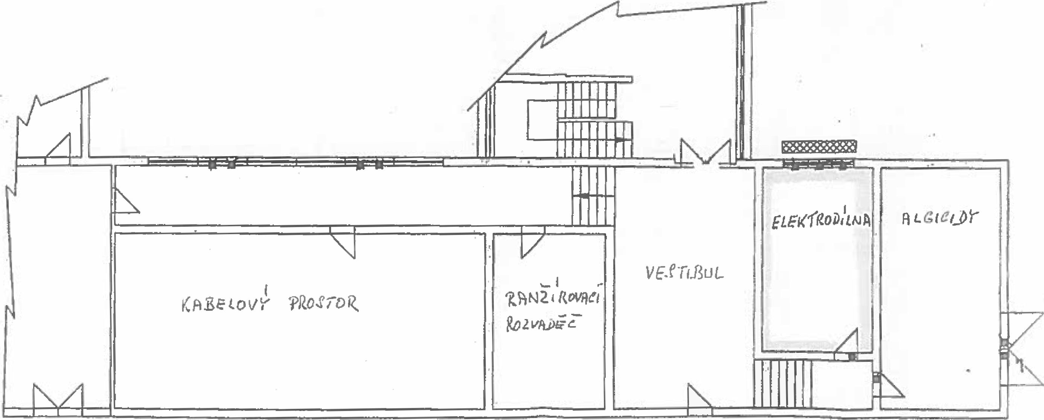

ÚV Sojovice - Strojovna (l.NP)

t

t

ÚV Sojovice - Garáže

